Français Maths Arabe Anglais
Quantité | Description
1 | Ardoise velleda en plastique format A4 (maped avec lignes seyes)
10 | Colle en bâton UHU ou PRITT
2 | Boîte de crayons de couleur (12 couleurs)
5 | Crayons papier 2 HB
5 | Gomme
20 | Feutres fins Velleda pour ardoise bleu
10 | Stylo bleu
6 | Stylo vert
2 | Taille-crayons
2 | Papier plastifié A0 transparent adhésif
4 | Règle transparente de 20 cm qui ne se casse pas
1 | Blue Tac jaune UHU Patafix
100 | Pochettes plastiques 21x29,7 (français)
50 | Pochettes plastiques 21x29,7 (anglais)
50 | Pochettes plastiques 21x29,7 (maths)
50 | Pochettes plastiques 21x29,7 (arabe)
4 | Enveloppes plastiques rouges
2 | Enveloppes plastiques bleues
2 | Enveloppes plastiques vertes
2 | Pochettes plastiques jaunes
1 | Paquet de feuilles (français-seyes)
4 | Gros paquet de mouchoirs en papier (550 mouchoirs)
1 | Portfolio 20 pochettes
2 | Rame de papier A4, 500 feuilles

Pour l’art plastique |  | à | remettre | à | Mr | Elias | dans | un | sac | au | nom | de l’enfant
Quantité  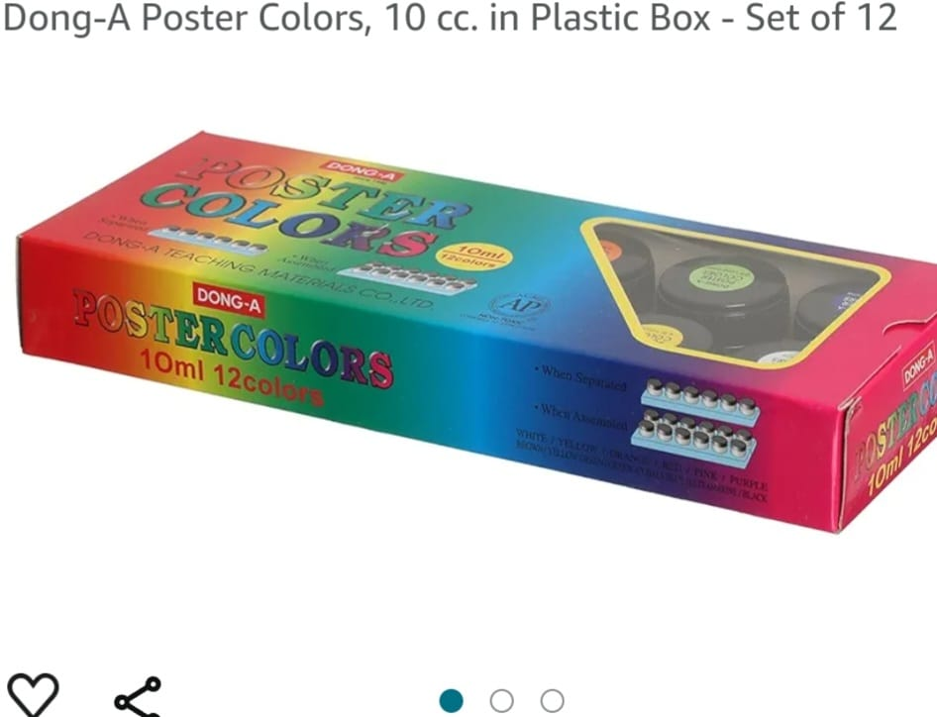 | Description
1 | Cahier de canson blanc
1 | Cahier de canson couleur
1 | Boîte de peinture Poster Color (12 flacons)
1 | Pochette de crayons gros feutres
3 | Crayons papier 2 HB
2 | Gomme
2 | Bâton de colle UHU ou PRITT
3 | Toile pour peindre 30 sur 30cm (canevas)
2 | Blue Tac bleu
- Bien respecter la liste des fournitures et ne pas donner de fournitures gadgets.
- Afin de recevoir vos enfants dans de bonnes conditions, il serait souhaitable d’apporter les fournitures avant la rentée.
Merci beaucoup pour votre compréhension
Bonnes vacances à tous !

